Будь ответственным! Соблюдай правила дорожного движения!  Уголовным Кодексом РФ и Кодексом РФ об административных правонарушениях предусмотрена уголовная и административная ответственность за нарушение правил дорожного движения!  В России 25 июля 2022 года вступили в силу поправки в Кодекс РФ об административных правонарушениях  и Уголовный кодекс РФ.  По вновь введенной статье 12.7 КоАП РФ за повторное управление транспортным средством водителем, лишенным права управления транспортными средствами предусмотрена ответственность в виде штрафа в размере до ста тысяч рублей либо обязательные работы на срок до двухсот часов.  По вновь введенной статье 264.3 УК РФ за управление транспортными средствами лицом привлеченным к административной ответственности по статье 12.7 КоАП РФ либо имеющим судимость предусмотрена ответственность, вплоть до лишения свободы на срок до двух лет с лишением права занимать определенные должности или заниматься определенной деятельностью на срок до трех лет. | Прокуратура Володарского района Астраханской области  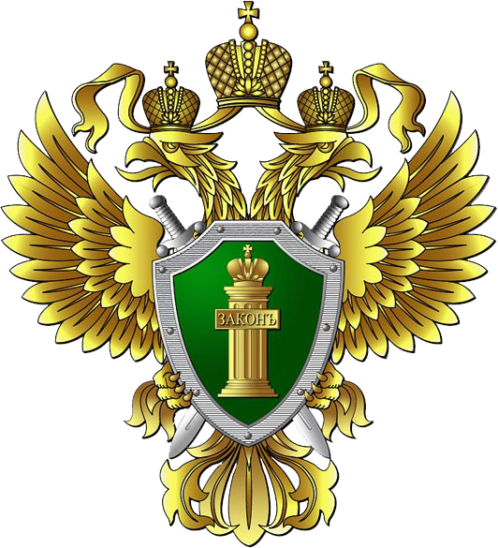  П А М Я Т К А  водителю  об ответственности за нарушение правил дорожного движения  СЕЛ НЕТРЕЗВЫМ  ЗА РУЛЬ-  КОНФИСКУЮТ АВТОМОБИЛЬ  пос. Володарский  2024 год | ОБ ЭТОМ ВАЖНО ЗНАТЬ!  Федеральным законом от 14.07.2022 № 258-ФЗ часть 1 статьи 104.1 Уголовного Кодекса РФ дополнена пунктом «д», согласно которому ТРАНСПОРТНЫЕ СРЕДСТВА, принадлежащие обвиняемому и использованные им при совершении преступления, предусмотренного статьями 264.1, 264.2 или 264.3 Уголовного Кодекса РФ (за нарушения ПДД водителями ранее уже привлекавшимися к административной или уголовной ответственности), ПОДЛЕЖАТ КОНФИКСАЦИИ в доход государства в случае вынесения обвинительного приговора.  НЕ СОГЛАСЕН С ДЕЙСТВИЯМИ СОТРУДНИКОВ ГИБДД?  ЕСТЬ ВОПРОСЫ, СВЯЗАННЫЕ С ИСПОЛНЕНИЕМ ПРАВИЛ ДОРОЖНОГО ДВИЖЕНИЯ?  - ОБРАТИСЬ В ПРОКУРАТУРУ!  пос. Володарский, ул. Чайковского, 2  